Instituto Federal de Educação, Ciência e Tecnologia de Santa Catarina


Departamento Acadêmico de Eletrônica
Curso Técnico de Eletrônica
Eletrônica de Potência

Aula lab 06
Retificadores de meia onda com carga RL

Equipe Data: ___/___/______
Nome:_______________________________________________

Nome:_______________________________________________

Atenção: A ordem dos itens da folha de dados é diferente daquela do roteiro de laboratório.

RETIFICADOR DE MEIA ONDA COM CARGA RL
Anote os valores simulados e calculados na tabela 1.

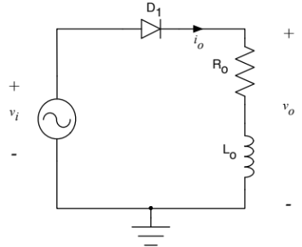
Figura 1 - Retificador monofásico de meia onda com carga RL.

Tabela 1 – Resultados para o retificador de meia onda com carga RL.
Variável | Descrição | Valor calculado | Valor simulado
V_{o(pk)} | Tensão de pico na carga |  | 22,6
V_{o(avg)} | Tensão média na carga |  | 6,98
I_{o(pk)} | Corrente de pico na carga |  | 2,12
I_{o(avg)} | Corrente média na carga |  | 0,700
P_{o} | Potência média na carga |  | 11,5

ANÁLISE DOS RESULTADOS – COMENTE SUAS RESPOSTAS
- Esboce as formas de onda da tensão de entrada e de saída do retificador.
R:
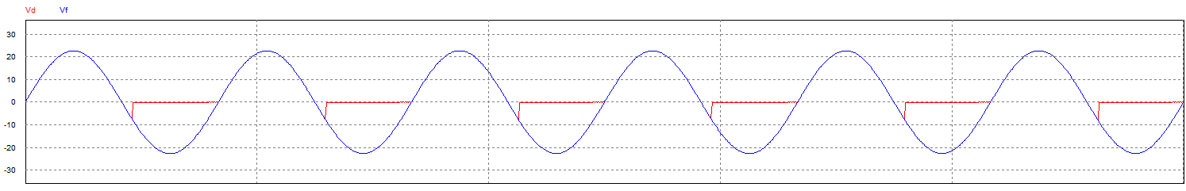
Onde Vd é a tensão que sai do diodo(alimenta a carga) e Vf é a tensão da fonte.

- Os resultados obtidos na simulação condizem com os valores calculados?
R: Sim, considerando a precisão dos pontos mensurados nos gráficos.

- Se o diodo D₁ fosse substituído por um diodo real, ocorreria alteração na tensão de saída?
R: Haveria uma diminuição de aproximadamente 0,7 V na tensão imediata do semiciclo positivo na carga.

- Determine o valor eficaz da tensão de saída.
R:

- Determine o valor eficaz da corrente de saída.

